学号：


2026 届本科生毕业论文（设计）开题报告

题目：

学 院：
专 业：
年 级 班 级：
学 生 姓 名：
指 导 教 师：
合作指导教师：
开题论证日期：

西北农林科技大学本科生毕业论文（设计）
开题报告相关要求

一、封面
请勿修改封皮格式。

二、开题报告撰写提纲
1. 选题依据
1.1 国内外研究现状
1.2 选题目的与意义
2. 研究目标
3. 研究（设计）内容
4. 研究方案
4.1 研究方法
4.2 技术路线
5. 预期结果
6. 存在困难
7. 风险评估
8. 进度安排
9. 指导教师意见（签名）
10.参考文献

三、正文格式规范

（一）排版要求
1. 印刷：封皮单独成页；正文A4纸双面打印；
2. 页面设置：页边距：上、下、左、右、装订线的页边距分别为：3.0cm，2.5cm，2.6cm，2.6cm，0cm，装订线位置在左侧。左右对称页边距。页眉距边界2.0cm，页脚距边界1.75cm。
3. 版面：论文题目行距25磅，其余标题、正文行距为固定值20磅，字符间距为标准；
4. 格式：
论文题目：二号，黑体，可分成1或2行居中打印，一般不超过25个汉字。
一级标题：小三号，黑体，左对齐顶格，段前空两个字符，段前空1行，段后空0.5行。
二级标题：四号，黑体，左对齐顶格，段前空两个字符，段前空0.5行，段后不空行。
三级标题：小四号，黑体，左对齐顶格，段前空两个字符，段前段后不空行。
图题和表题：宋体（英文为Times New Roman），居中，五号字，段前空0.5行，段后不空行。
论文正文：中文为小四号宋体，西文和阿拉伯数字均为Times New Roman小四号，段落需首行缩进2字符，段前段后不空行，段落中有数学表达式时，可根据表达式需要设置该段的行。

（二）图、表、脚注及参考文献的格式要求
1. 图、表、公式等的序号用阿拉伯数字分章连续编号，如图1-1、图1-2、表2-1、表2-2。
2. 图、表请插入文中相应位置，图表及标题均居中，图、表和公式等与正文之间间隔0.5行；图序和图题置于图下方的居中位置，表序和表题应置于表上方的居中位置；引用图或表应标出文献来源；
3.图中用字一般为五号字，图注行距为固定值18磅；
4. 表格为三线表，无竖线，与文字齐宽，上下边线，线粗1.5磅，表内线，线粗1磅；表中用字为5号字。
5. 公式后应注明编号，直接置于小括号中，如（3-1），右对齐顶格编排，中间不加虚线。
6.正文中某句话需要具体注释、且注释内容与正文内容关系不大时可以采用脚注方式。在正文中需要注释的句子结尾处用① ② ③ ……样式的数字编排序号，以“上标”字体标示在需要注释的句子末尾。在当前页下部书写脚注内容。脚注内容用宋体小五号字，单倍行距，段前段后均空0磅；脚注的序号按页编排，不同页的脚注序号不需要连续。
7. 参考文献不加序号，采用悬挂缩进2个汉字符，中文文献为五号宋体，西文用Times New Roman，行距16磅，标点符号用半角符号。参考文献的著录方法和文献的标注方式采用“著者-出版年制”。

四、其他
1.由学生填写，请先与指导教师沟通，各项内容逐条认真确认，表达明确、严谨；
2.用A4纸双面打印，于左侧装订成册。一式三份，指导教师签字后，院（系）、指导教师、学生各一份；
3.各部分内容学院可根据学科、专业实际情况适当调整，调整后应报教务处备案。

五、风险评估内容
一、所用实验室类型 | □化学类 □生物类 □机电类 □特种设备类 □辐射安全类  □基础安全 □其他
二、实验项目使用的危险源及风险分析
危险源种类 | □化学安全 □特种设备安全 □气瓶安全 □用电安全  □生物安全 □辐射安全 □基础安全 □其他
危险源及风险分析 | 根据实验项目所使用的危险源列出具体清单，如管控类化学品名称、各种特殊设备名称等，根据危险源清单，分析实验过程中可能对人身安全、人体健康、实验室环境和周边环境等带来的负面影响。
拟采取的防护和应急措施 | （对照《高校实验室安全检查项目表》、化学品安全技术说明书、相关管理制度等要求进行逐一阐述）
本科毕业论文（设计）执行人承诺：
本人对实验项目存在的风险进行全面了解，并认真分析，承诺在开展实验时做好个人防护，按照操作流程规范操作，并对实验过程的安全负责。
执行人签字 ： 年 月 日
本科毕业论文（设计）指导老师承诺：
该生参加并通过了学校及学院组织的安全教育及培训，本人全面分析了实验项目中存在的风险，教育学生要注意实验安全，要求学生做好安全防护，按照操作流程进行规范操作，并负有安全管理责任。
指导老师签字 ： 年 月 日

附：图、表、参考文献样式
表2-1培养基种类对“日本红”菊花茎尖培养成活率和再生率的影响
培养基种类* | 成活率 (%) | 再生率 (%)
SRM 1 | 94.6 ± 5.2a | 61.7 ± 2.1a
SRM2 | 80.8 ± 4.4b | 45.4 ± 2.5b
SRM3 | 85.8 ± 4.1b | 50.0 ± 2.6b
表中数据为平均值±标准误。同处理中带不同字母的数据表示差异显著(P<0.05)。显著性检验方法为Student’s t-test.
*培养基的成分分别是：SRM 1= MS + 1.0 mg/L BA + 2.0 mg/L NAA; SRM 2= MS + 1.0 mg/L BA + 0.1 mg/L NAA; SRM 3= MS + 0.05 mg/L GA_{3.}

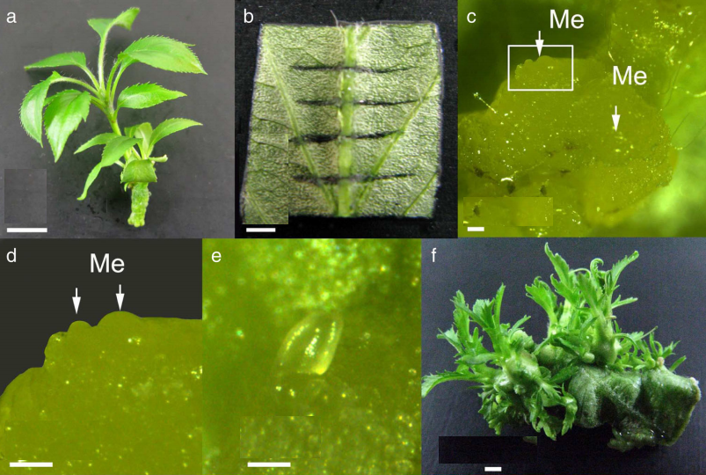
图2-1 “Gala”苹果叶片不定芽再生
用于不定芽再生4周苗龄的试管苗 (a)；叶片外殖体 (b)；培养11天后形成的不定芽突起 (c)；c图中不定芽突起的放大图 (d)；发育完整的不定芽 (e)；不定芽萌发后形成的茎 (f)。
a图的比例尺为1.0 cm；d和f图的比例尺为1.0 mm；c、d和e图的比例尺为0.1 mm。

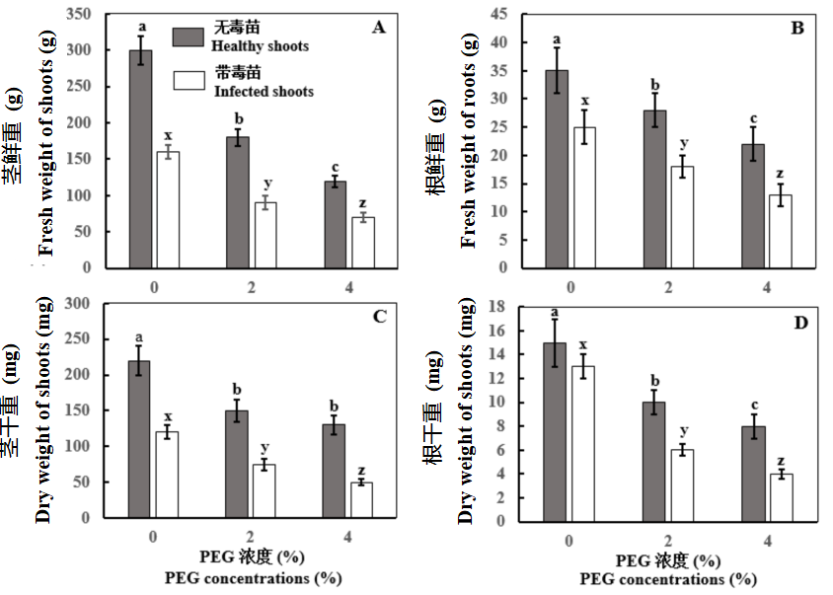
图2-2.PEG诱导的干旱胁迫对‘解百纳’葡萄 (Vitis vinifera）试管苗感染葡萄卷叶病毒-3和无毒苗营养生长的影响。
(A) 茎鲜重；(B) 茎干重；(C) 根鲜重；(D) 根干重。图中柱为平均数±标准误。同参数间带不同字母的数据表示差异显著 (P<0.05). 显著性检验方法用Student’s t-test。

参考文献
黄骥,王建飞,张红生. 2004.植物戊糖磷酸途径及其两个关键酶的研究进展[J].植物学报, 21(2): 139-145.
李振声,曾士迈.2002.中国小麦条绣病[M].北京:中国农业出版社.
刘光华,王伟,张伟中.2004.食品中还原型抗坏血酸的测定GB/T5009[S].中国标准出版社.159-173.
刘加林.1993-04-14.多功能一次性压舌板[P].中国发明专利,92214985.
王关林,方宏筠.2002. 植物基因工程（第二版）[M].北京：科学出版社.
王明亮.关于中国学术期刊标准化数据库系统工程的进展[EB/01]. http://www.cajcd.cn/pub/wml.txt/980810-2.html.
殷丽华. 2013.苹果属资源对苹果褐斑病的抗性机理及抗性诱导研究[D].杨凌:西北农林科技大学.
张桂芳,丁在松,赵明.2015.稗草(Echinochloa crusgalli)根型ppc基因对水转化及其对光合速率的调节效应[J].作物学报,41(3):507-514.
周涛,朱敏,周颖,国立耘.2009.我国部分苹果主产区病毒病检测初报[C].中国植物病理学会学术年会论文集,29-35.
Hull R. 2002. Matthews’ Plant Virology[M]. London :Academic Press.
ISAAA. Global status of commercialized biotech/GM Crops, the first fourteen years, 1996 to 2009. ISAAA Brief 41. Executive Summary; 2009. https:// www.isaaa.org/resources/publications
Joshi RK, Bharat SS, Rukmini MR. 2022. Engineering drought tolerance in plants through CRISPR/Cas genome editing. Plant Biotechnology Journal[J], 10 (9): 400. doi: 10.1007/s13205-020-02390-3.
Kreuze J. 2002. Molecular analysis on the sweet potato virus disease and its two causal agents[D]. Ph. D. Dissertation, Swedish University of Agricultural Sciences, Uppsala, Sweden.
Nawaz MA, Huang Y, Bie Z, Ahmed W, Reiter RJ, Niu M, Hameed S. 2016. Melatonin: current status and future perspectives in plant science. Frontiers in Plant Science, 6:1230. doi.org/10.3389/ fpls.2015.01230.

